מטלה 10:  
אלגוריתמיים כלכליים:  
שאלה 2:  


תשובה שאלה 2:  
לפי הנתונים **הקלט** של אלגוריתם הממוצע הינו:  
  
ו**הפלט** הינו:  
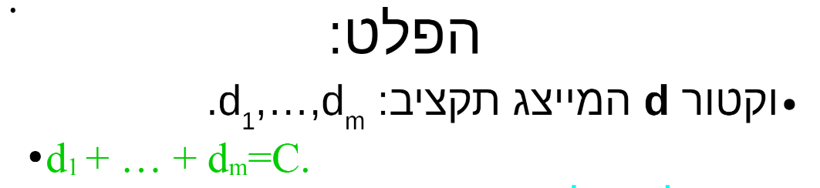

כשאר di נקבע על ידי ממוצע של כל ערכי התקציב האידאלי של כל אזרח לנושא ה-i  
  
לפי ההגדרה אלגוריתם יהיה יעיל פרטו אם אין לו שיפור פארטו  
כשאר שיפור פארטו הינו:  
  
אם נניח בשלילה כי אלגוריתם הממוצע אינו יעל פארטו , אזי זאת אומרת כי יש מצב ,השונה מהמצב שהאלגוריתם מחזיר ,אשר הוא שיפור פארטו של המצב הנתון מהאלגוריתם.  
אזי לפי ההגדרה של מצב אשר הוא שיפור פארטו, לפי הפלט של האלגוריתם קיים מצב אשר כל התוצאות שלו בפלט של וקטור התקציב( וקטור d )  
גדולות או שוות לפלט הווקטור מאלגוריתם הממוצע.  
זאת אומרת:  
אם נגדיר את וקטור התקציב מהפלט של אלגוריתם הממוצע כ וקטור d1   
כאשר מייצג תקציב d1i,…….d1m  
d11+…….+d1m = C  
  
ונגדיר את וקטור התקציב אשר הוא שיפור פארטו של הפלט מאלגוריתם הממוצע, כווקטור d1   
כאשר מייצג תקציב d2i,…….d2m  
d21+…….+d2m = C  
לפי הגדרת שיפור פארטו לכל 1 <= i<= m נקבל כי d1i <= d2i וגם לא יתכן מצב אשר לכל 1 <= i<= m  
נקבל כי d1i == d2i , כי אז נקבל את אותו מצב והוא לא יהיה שיפור פארטו לכן בהכרח אחד מן התקציבים יהיה גדול יותר.  
לאחר הרצת האלגוריתם נקבל תקציב לכל נושא, שהוא הממוצע מבין שני ההגדרות לתקציב אידאלי של שני האזרחים לכל נושא .  
אזי אם מצב d2 הוא שיפור פארטו של מצב d1 , אז בהכרח אחד מן הערכים בווקטור תקציבים שלו גדול מן הערך של וקטור התקציבים של d1 ועקב כך התועלת של אחד השחקנים תגדל כי יקבל תקציב הקרוב יותר לערך האידיאלי שנתן לנושא המסוים בו הערך גבוה יותר בווקטור של d2.  
אך לפי הגדרת התקציב הכללי ,ראינו כי סכום התקציב הכללי שהאלגוריתם יכול לתת הינו C , המוגדר ככמות הכסף בקופה.  
ומכיוון שלא יתאפשר שהממוצע קטן יותר וכך התקציב לנושא מסוים יהיה קטן יותר בווקטור התקציבים של d2, כי אז לא יוכל להיות שיפור פארטו לפי הגדרה למצב d1.  
אזי קיבלנו סתירה לכך שמצב d2 הוא שיפור פארטו של מצב d1 , מכיוון שחורג מן התקציב הכללי כדי להיות שיפור פארטו, סתירה להנחה בשלילה.  
ומכאן סתירה לכך שיש שיפור פארטו למצב המוגדר מאלגוריתם הממוצע .  
ולכן אלגוריתם הממוצע הינו יעיל פארטו.